Sarpa salpa − Goldstriemen Familie Sparidae (Brassen)

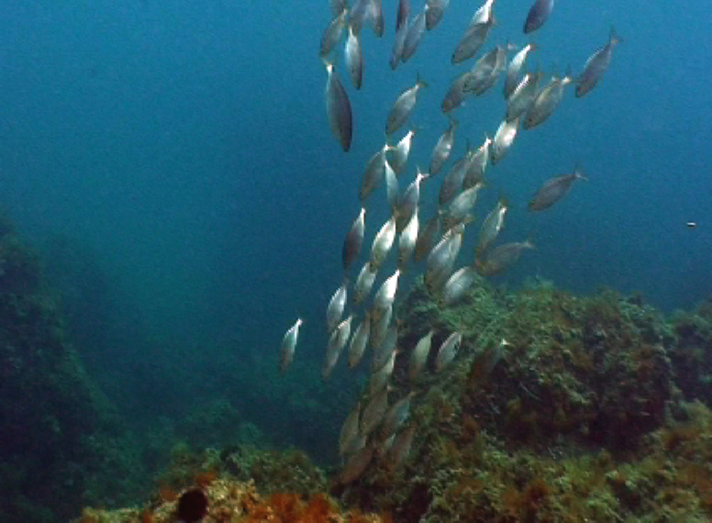

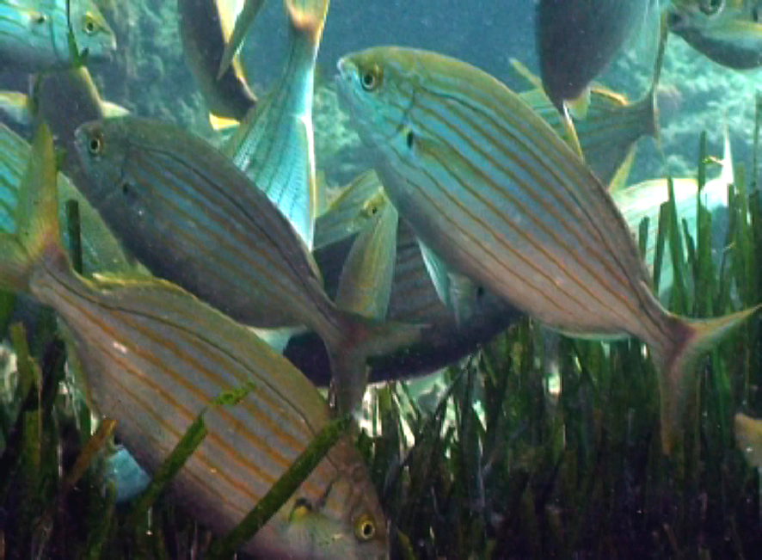

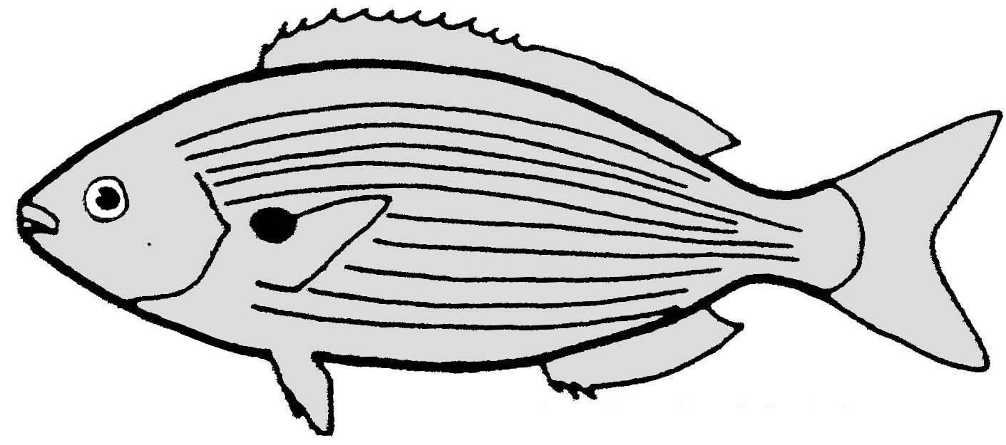

Wissenswertes zu Sarpa salpa − Goldstriemen

Bearbeite die folgenden Aufgaben
1. Erkläre Deinen Mitschülern, an welchen Körper- und Verhaltens-merkmalen Goldstriemen zu erkennen sind. Nutze dazu auch die Abbildungen auf der Vorderseite.
2. Beschreibe, wie sich Goldstriemen ernähren. Beschreibe die typische Gliederung eines Ökosystems in Trophiestufen und ordne den Goldstriemen begründet einer Trophiestufe zu.
3. Erläutere den grundsätzlichen Unterschied zwischen marinen Ökosystemen und Landökosystemen hinsichtlich des Energieflusses.

Informationen zur Biologie der Goldstriemen
Goldstriemen fallen durch ihre wohl organisierten Schwärme auf. Regelmäßig sieht man sie zum Fressen in Seegras- oder Algenbestände einfallen. Dass die Art zur Familie der Brassen gehört, erkennt man leicht am hochrückigen Körper und der silbrigen Körpergrundfärbung. Kommt man bei guten Lichtverhältnissen nahe genug an die Tiere heran, sieht man an den Körperseiten die für die Art typischen und namensgebenden schmalen Goldstreifen (>10); am Ansatz der Brustflosse befindet sich ein schwarzer Fleck.
Ernährungsbiologisch stellen die Goldstriemen eine Besonderheit dar. Sie sind nicht nur reine Pflanzenfresser, sondern darüber hinaus auch auf eine bestimmte Pflanzenart, das Seegras, spezialisiert. Andere Arten meiden das Seegras wegen dessen hohen Gehalts an Zichoriensäure, einem bitteren Inhaltsstoff. Das Gebiss der Goldstriemen ist auf das Abbeißen der derben Seegrasblätter spezialisiert: Die Zähne sind schneidezahnartig ausgebildet und stehen in Ober- und Unterkiefer jeweils in einem geschlossenen Halbrund so beisammen, dass sie beim Zubeißen wie ein „Ausstanzgebiss“ funktionieren. Die typischen halbrunden Ausbisse an Seegrasblättern kannst Du beim Schnorcheln leicht nachweisen. Bringe einige Blätter mit an Land.
Als Pflanzenfresser bilden Golstriemen die Ausnahme im Meer. Während es an Land viele „Weidegänger“ gibt, die das Pflanzenwachstum eindämmen, können Algen und Seegras während der Vegetationsperiode im Meer ungehemmt wachsen. Maximal 10% der produzierten Biomasse wird gefressen. Der Rest wird durch Herbst- und Winterstürme ausgerissen und an Land oder in die Tiefsee verfrachtet. Dort zerlegen dann Zersetzer die pflanzliche Biomasse in Kohlenstoffdioxid, Wasser und Mineralstoffe. Diese stehen im Sommer im Flachwasser wieder dem Pflanzenwachstum zur Verfügung.

Diplodus sargus − Geißbrassen Familie Sparidae (Brassen)

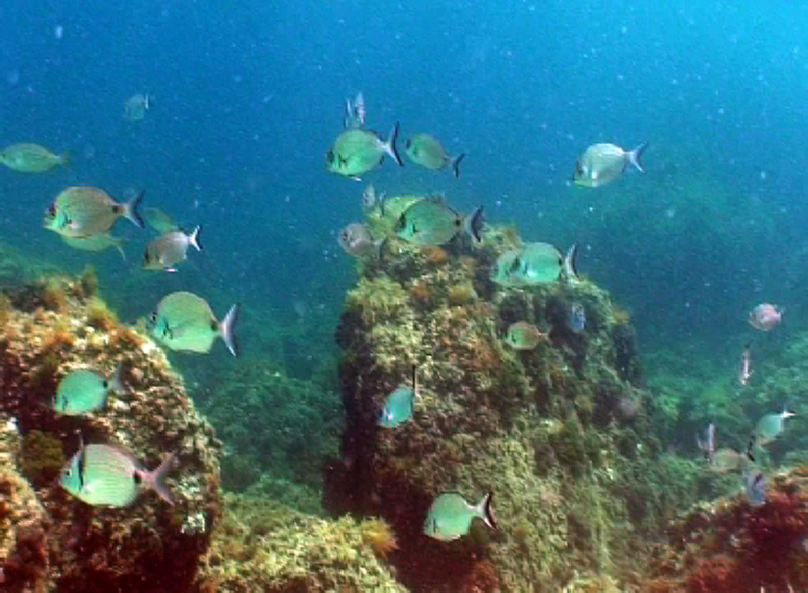

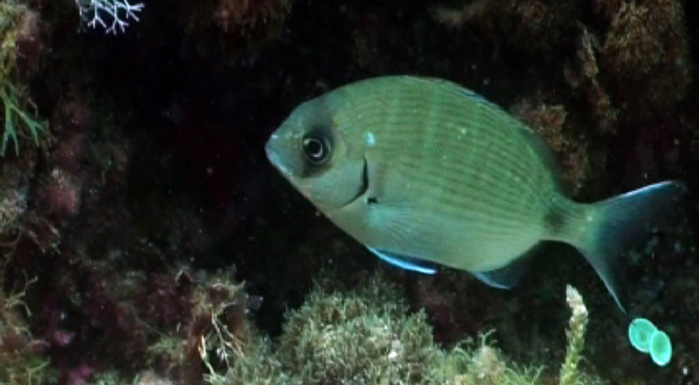

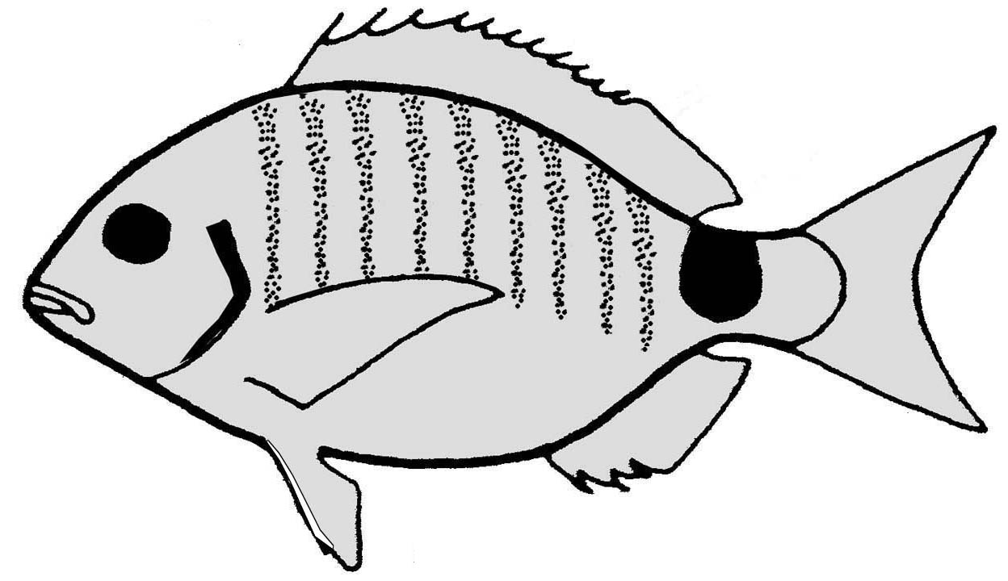

Wissenswertes zu Diplodus sargus − Geißbrassen

Bearbeite die folgenden Aufgaben
1. Erkläre Deinen Mitschülern, an welchen Körper- und Verhaltens-merkmalen Geißbrassen zu erkennen sind. Nutze dazu auch die Abbildungen auf der Vorderseite.
2. Nenne die typische Nahrung von Geißbrassen. Beschreibe die typische Gliederung eines Ökosystems in Trophiestufen und ordne die Geißbrassen begründet einer Trophiestufe zu.
3. Erkläre, was man unter dem Konkurrenzausschlussprinzip versteht. Prüfe, ob es im Fall von Geiß- und Zweibindenbrassen erfüllt ist. Verständige Dich dazu mit Experten für die Zweibindenbrassen.

Informationen zur Biologie der Geißbrassen
Das äußere Erscheinungsbild der Brassen ist ziemlich einheitlich: Die meisten der 18 Arten im Mittelmeer haben einen hochrückigen Körper mit silbriger Grundfärbung. Innerhalb der Familie erkennt man den Geißbrassen an dem schwarz gesäumten Kiemendeckelhinterrand und dem schwarzen Sattelfleck auf dem Schwanzstiel. Auch der leuchtend helle bläulich-weiße Vorderrand der Brustflosse ist charakteristisch. Viele Individuen haben am Hinterrand der Schwanzflosse einen schwarzen Saum; der Körper kann (meist 9) dunkle Querstreifen aufweisen, die jedoch auch komplett verschwinden können.

Geißbrassen ernähren sich von Mischkost. Einerseits besitzen sie am Vorderrand des Kiefers Zähne, die ähnlich wie unsere Schneidezähne aussehen. Mit diesen etwas vorstehenden Zähnen können die Tiere gut Teile von Algenbüscheln abschneiden und verschlucken. Den weitaus größeren
Teil der Nahrung (ca. 90%) machen jedoch Muscheln, Schnecken und kleine Seeigel aus. Das verdaubare Weichgewebe befindet sich bei diesen Beutetieren im Inneren einer harten Kalkschale. Die Beutetiere flüchten
nicht; sie sind also leicht einzufangen. Sie sind jedoch festgesaugt am
Grund und werden abgezupft. Um an das verdaubare Weichgewebe zu kommen, werden sie mit den hinteren Zähnen im Ober- und Unterkiefer zerdrückt. Diese Zähne sind pflastersteinartig gebaut und wirken beim Zusammenpressen der Kiefer wie Nussknacker. Mit dieser besonderen Angepasstheit kann die Art Nahrungsressourcen erschließen, die für andere Arten unzugänglich sind.

Diplodus vulgaris − Zweibindenbrassen Familie Sparidae (Brassen)

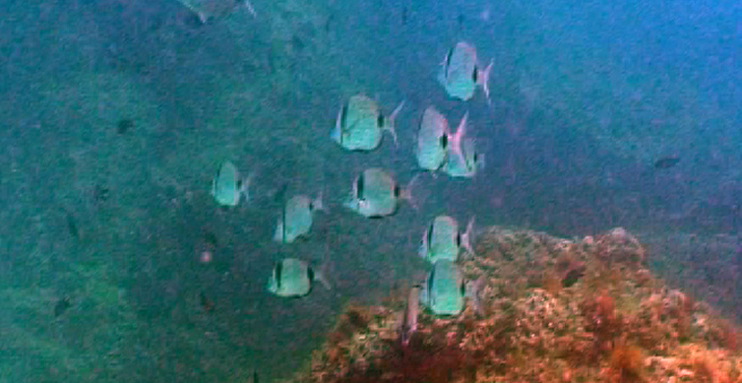

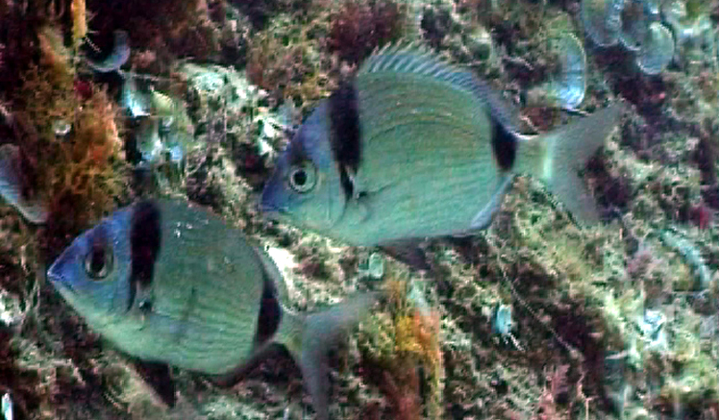

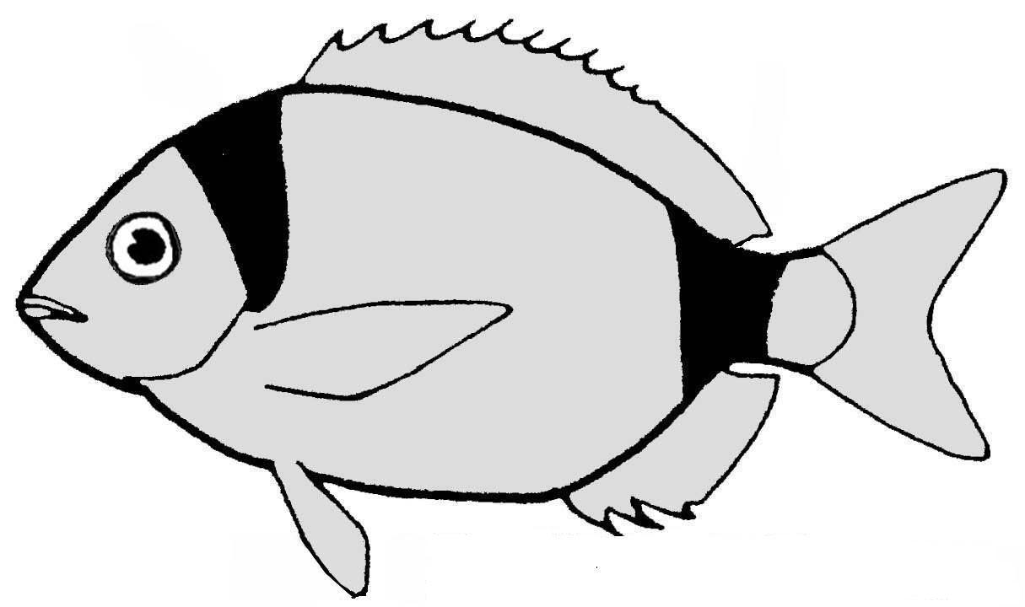

Wissenswertes zu Diplodus vulgaris − Zweibindenbrassen

Bearbeite die folgenden Aufgaben
1. Erkläre Deinen Mitschülern, an welchen Körper- und Verhaltens-merkmalen Geißbrassen zu erkennen sind. Nutze dazu auch die Abbildungen auf der Vorderseite.
2. Beschreibe die Angepasstheiten, die bei Zweibindenbrassen hinsichtlich ihrer Ernährung entwickelt sind.
3. Erkläre, was man unter dem Konkurrenzausschlussprinzip versteht. Prüfe, ob es im Fall von Geiß- und Zweibindenbrassen erfüllt ist. Verständige Dich dazu mit Experten für die Geißbrassen.

Informationen zur Biologie der Zweibindenbrassen
Das äußere Erscheinungsbild der Brassen ist ziemlich einheitlich: Die meisten der 18 Arten im Mittelmeer haben einen hochrückigen Körper mit silbriger Grundfärbung. Innerhalb der Familie erkennt man den Zweibindenbrassen
an den zwei schwarzen Querbalken am Kopf und am Schwanzstiel. Die Tiere sind üblicherweise im lockeren Schwarm unterwegs; manchmal sogar in Mischschwärmen mit den eng verwandten Geißbrassen (Diplodus sargus).

Zweibindenbrassen ernähren sich von Mischkost. Einerseits besitzen sie am Vorderrand des Kiefers Zähne, die ähnlich wie unsere Schneidezähne aussehen. Mit diesen etwas vorstehenden Zähnen können die Tiere gut
Teile von Algenbüscheln abschneiden und verschlucken. Den weitaus größeren Teil der Nahrung (ca. 90%) machen jedoch Muscheln, Schnecken und kleine Seeigel aus. Das verdaubare Weichgewebe befindet sich bei
diesen Beutetieren im Inneren einer harten Kalkschale. Die Beutetiere flüchten nicht; sie sind also leicht einzufangen. Sie sind jedoch festgesaugt
am Grund und müssen abgezupft werden. Um an das verdaubare Weichgewebe zu kommen, werden sie mit den hinteren Zähnen im Ober-
und Unterkiefer zerdrückt. Diese Zähne sind pflastersteinartig gebaut und wirken beim Zusammenpressen der Kiefer wie Nussknacker. Mit dieser besonderen Angepasstheit kann die Art Nahrungsressourcen erschließen, die für andere Arten unzugänglich sind.

Oblada melanura − Brandbrassen Familie Sparidae (Brassen)

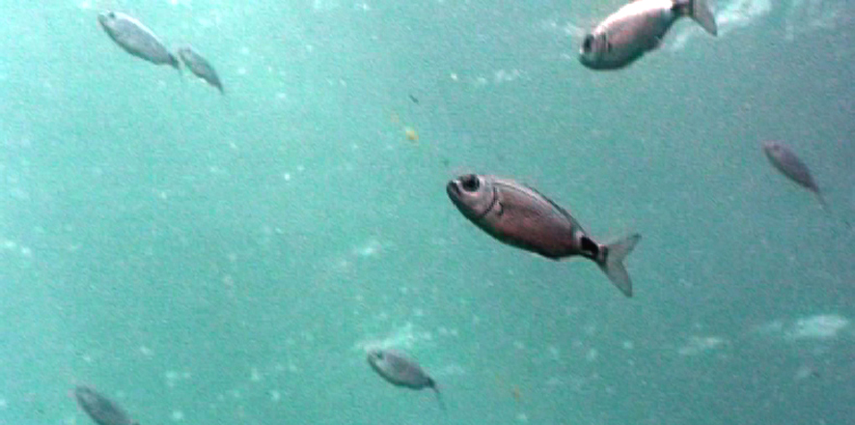

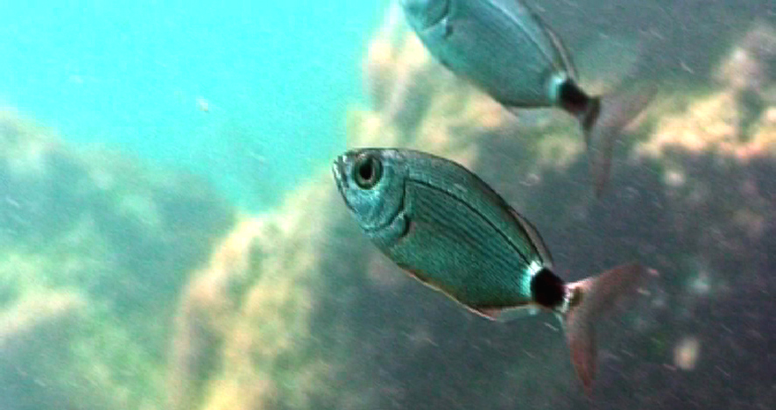

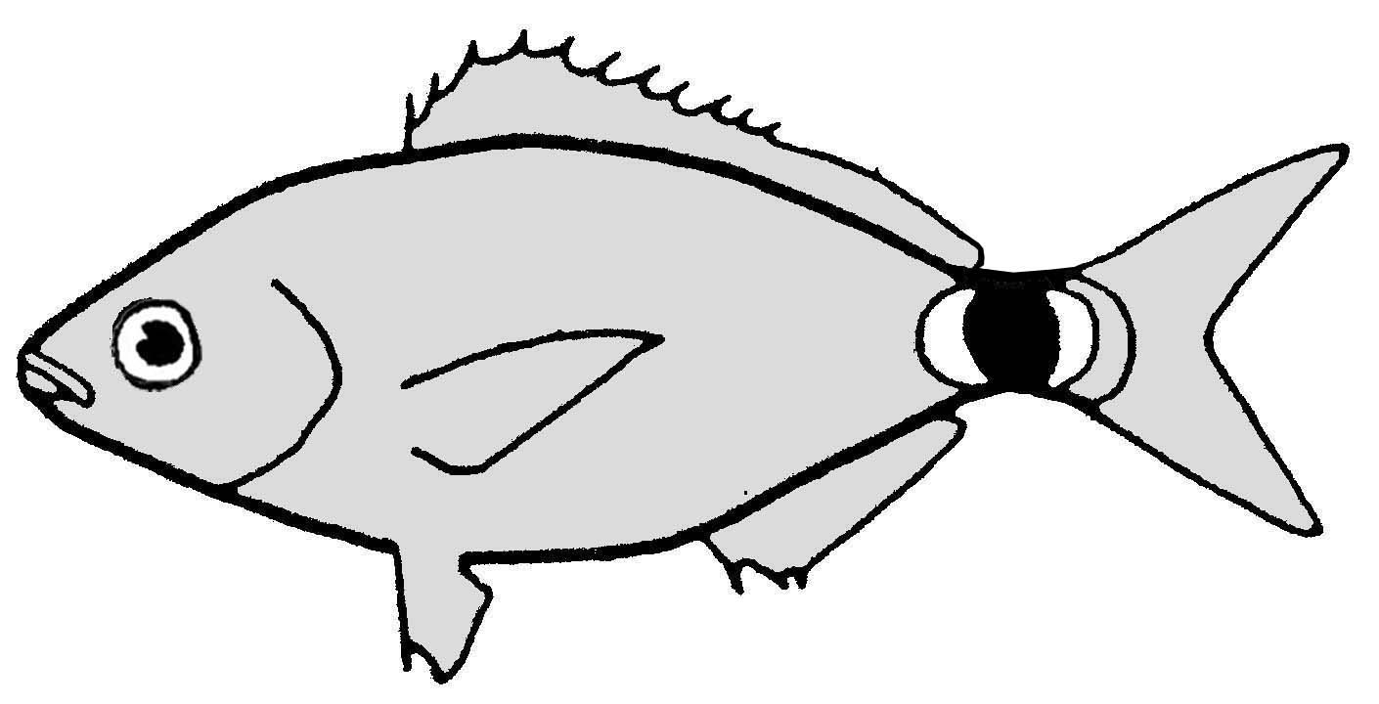

Wissenswertes zu Oblada melanura − Brandbrassen

Bearbeite die folgenden Aufgaben
1. Erkläre Deinen Mitschülern, an welchen Körper- und Verhaltens-merkmalen Arten der Familie Brassen (Sparidae) allgemein und wie die Brandbrassen innerhalb dieser Familie sicher zu erkennen sind. Nutze dazu auch die Abbildungen auf der Vorderseite.
2. Beschreibe, wie sich Brandbrassen ernähren.
3. Beschreibe die besonderen Geschlechtsverhältnisse bei Brassen im Vergleich zum Menschen und den meisten anderen Tierarten. Gib eine mögliche Erklärung, wie das Geschlecht bei Brassen im Vergleich zu anderen Arten festgelegt werden könnte.

Informationen zur Biologie der Brandbrassen
Das äußere Erscheinungsbild der Brassen ist ziemlich einheitlich: Die meisten der 18 Arten im Mittelmeer haben einen hochrückigen Körper mit silbriger Grundfärbung. Brassenarten sind in lockeren Schwärmen organisiert. In diesen Schwärmen durchstreifen sie die küstennahen Lebensräume auf der Suche nach Nahrung.
Innerhalb der Familie erkennt man den Brandbrassen (Oblada melanura) an dem schwarzen Fleck auf dem Schwanzstiel, der von einem leuchtend weißen Saum umrahmt ist. Die Schwärme von Brandbrassen trifft man im Gegensatz zu denen etlicher anderer Brassenarten nicht in Nähe des Bodens sondern im Freiwasser, oft auch nahe der Oberfläche. Das hängt mit ihrer Ernährung zusammen. Diese Art frisst Planktonorganismen, also kleine, manchmal einzellige tierische oder pflanzliche Organismen, die frei im Wasser schweben und keine oder eine geringe Eigenbewegung besitzen.
Die Geschlechtsverhältnisse sind bei Brassenarten im Gegensatz zu den üblichen Verhältnissen bei Tieren, insbesondere bei Wirbeltieren, uneinheitlich. Viele Arten sind Zwitter, allerdings nicht gleichzeitig Männchen und Weibchen. Es gibt sowohl Arten, bei denen die Individuen zuerst Männchen sind und später Weibchen (proterandrische Zwitter), als auch solche, bei denen die Individuen zuerst Weibchen und später Männchen (protogyne Zwitter) sind. Noch etwas verrückter ist es bei Brandbrassen: Hier gibt es Individuen, die zeitlebens nur ein Geschlecht haben, also ganz normal getrenntgeschlechtlich sind, aber auch andere, die protogyne Zwitter sind. Die Fortpflanzung erfolgt bei allen Brassenarten durch Abgabe der Geschlechts-zellen ins Freiwasser.

Boops boops − Gelbstriemen Familie Sparidae (Brassen)

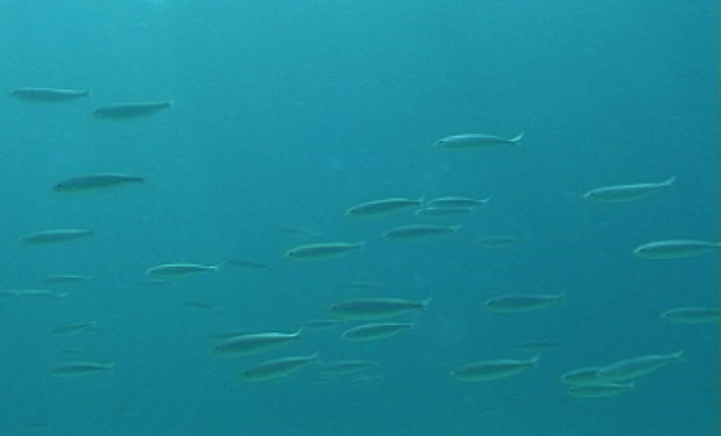

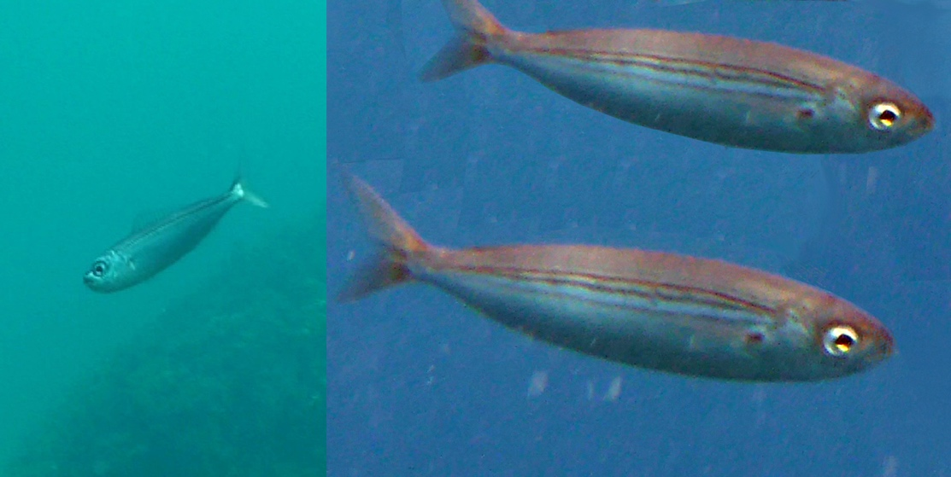

Wissenswertes zu Boops boops − Gelbstriemen

Bearbeite die folgenden Aufgaben
1. Erkläre Deinen Mitschülern, in welchen Körpermerkmalen sich Boops boops (Gelbstriemen) von anderen Arten der Familie Brassen (Sparidae) unterscheidet.
2. Beschreibe, wie sich Boops boops (Gelbstriemen) beim Schnorcheln von Ährenfischen (Atherina spec.) unterscheiden lässt.
3. Erkläre, die ernährungsbiologischen Anpassungen von Boops boops (Gelbstriemen) im Vergleich zu anderen Arten der Brassen (Sparidae).

Informationen zur Biologie von Boops boops (Gelbstriemen)
Von Brassenarten ist man ein recht einheitliches Erscheinungsbild gewöhnt: Fische im lockeren Schwarm mit hochrückigem Körper von silbriger Grundfärbung. Boops boops (Gelbstriemen) erfüllt nur zwei dieser Kriterien. Ungewöhnlich für Brassenarten ist sein flachrückiger, eher torpedoartiger Körperbau. Dadurch ist die Art eher mit Ährenfischen (Atherina spec.) als mit anderen Brassenarten zu verwechseln. Beide Arten haben eine ähnliche Form, Größe (ca. 10 cm) und Färbung. Beide Arten bilden Schwärme. Während die Schwärme von Ährenfischen oft direkt unter der Oberfläche schwimmen, sind die der Gelbstriemen etwas tiefer in der Wassersäule anzutreffen. Ährenfische haben als Körperfärbung ein wesentlich glänzenderes Silber, in dem sich ein oft leicht irisierender Längsstreifen noch hervorhebt; Gelbstriemen wirken dagegen eher matt grau. Gelangt man nah genug an die Tiere heran, erkennt man am Ansatz der Brustflosse der Gelbstriemen einen dunklen Fleck. Dieser ist bei Ährenfischen nicht vorhanden.
Gelbstriemen fressen Planktonorganismen, also kleine, manchmal einzellige tierische oder pflanzliche Organismen, die frei im Wasser schweben und keine oder eine geringe Eigenbewegung besitzen. Im Gegensatz zu anderen Brassenarten, die für ihre spezielle Ernährung besonders geformte Zähne besitzen (z.B. zum Aufknacken von Muscheln und Schnecken) haben Gelbstriemen winzig kleine, kaum erkennbare Zähne.

